ИНФОРМАЦИОННО-АНАЛИТИЧЕСКИЙ ОТЧЕТ
по работе МБУ «Тюшевской СДК» за июль месяц 2018 года
В июле месяце 2018 года были проведены мероприятия в разнообразной форме и для различных возрастных категорий населения.
- 02 июля 2018 г. культорганизатором Тюшевского СДК Лузяниной Н.А. был проведен мастер - класс «Чистый мир» по изготовлению цветов из мусорных пакетов. В мероприятии приняло участие 9 человек.
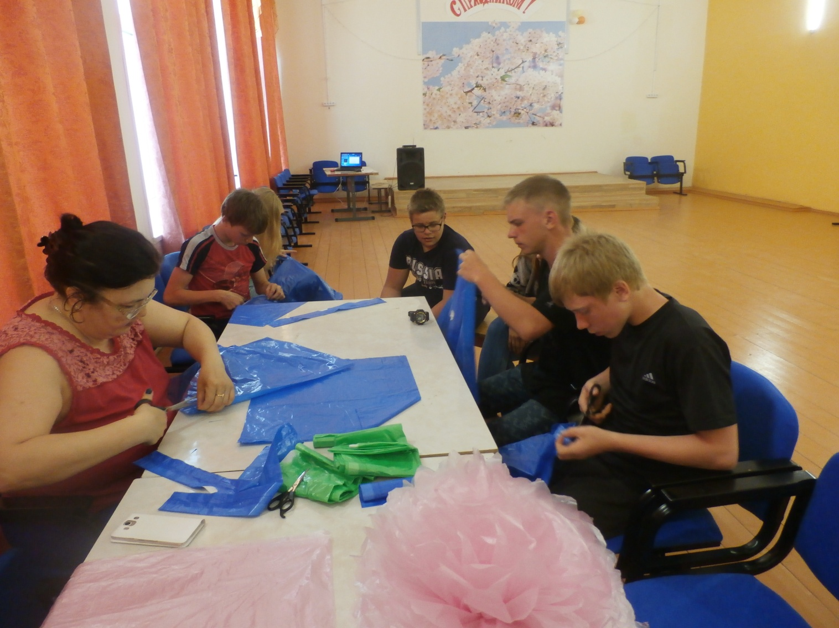

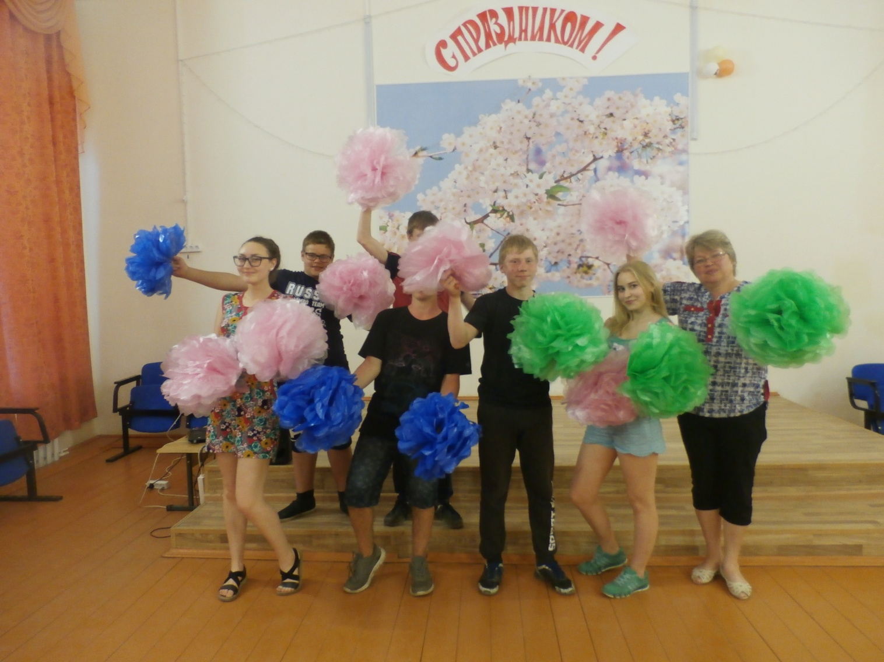

- 06 июля 2018 г. сотрудники клуба и жители пос. Тюш принимали участие в районном этническом празднике «Липка», который проходил в деревне Новопетровка. За участие в конкурсе палаток «Деревенская вечерка» были отмечены благодарностью. С двумя сольными номерами выступила Гребнева Валентина, которая так же была отмечена оргкомитетом грамотой.
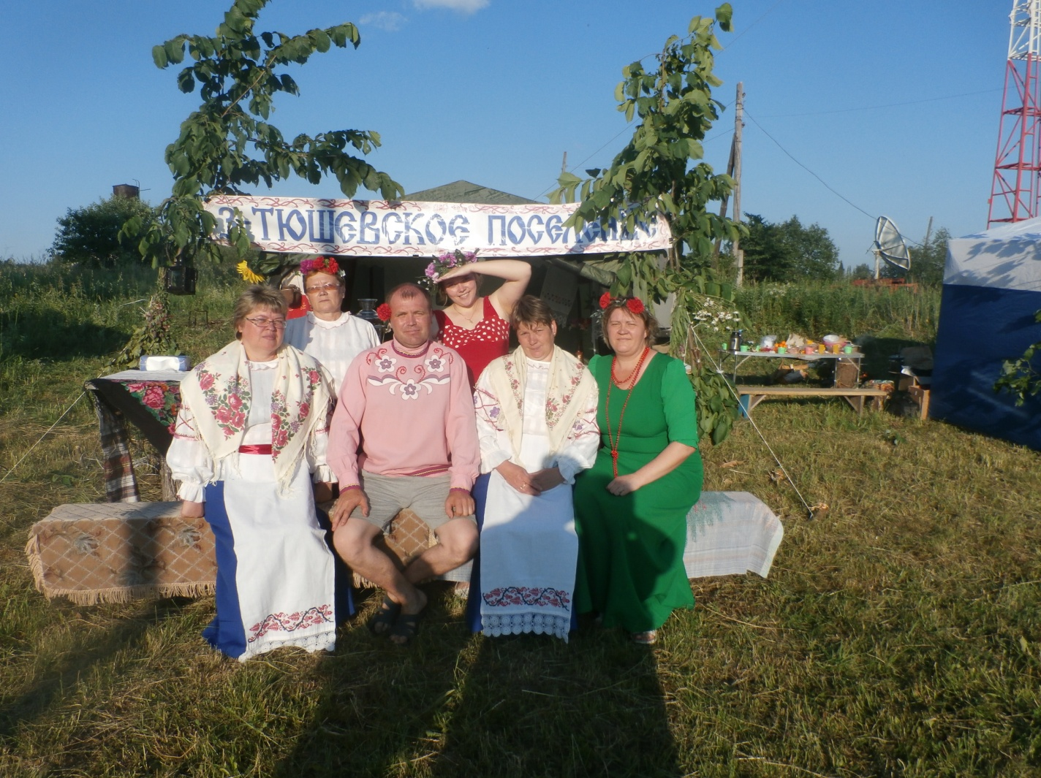
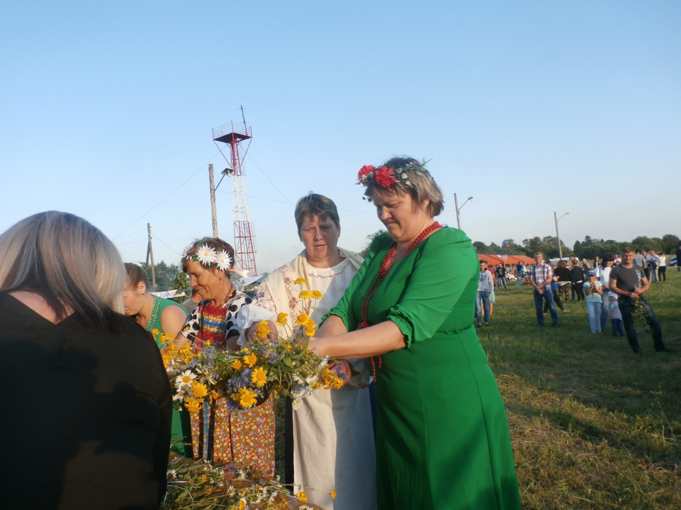
- 07.07.2018г. была проведена конкурсно - развлекательная программа, посвященная дню семьи, любви и верности. Присутствующим на мероприятии супружеским парам (юбилейным) были вручены подарки. Лицам, принимавшим участие в конкурсах, так же были вручены небольшие призы. В мероприятии приняло участие 35 человек.
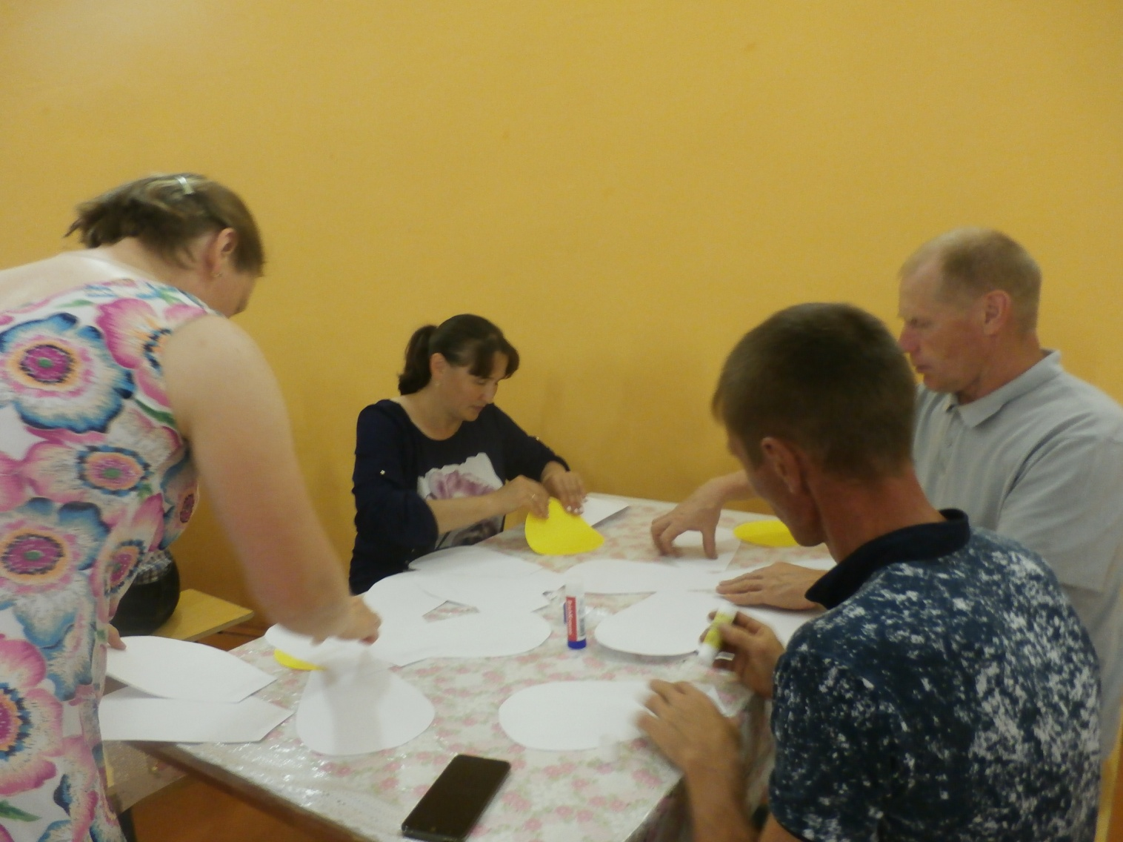

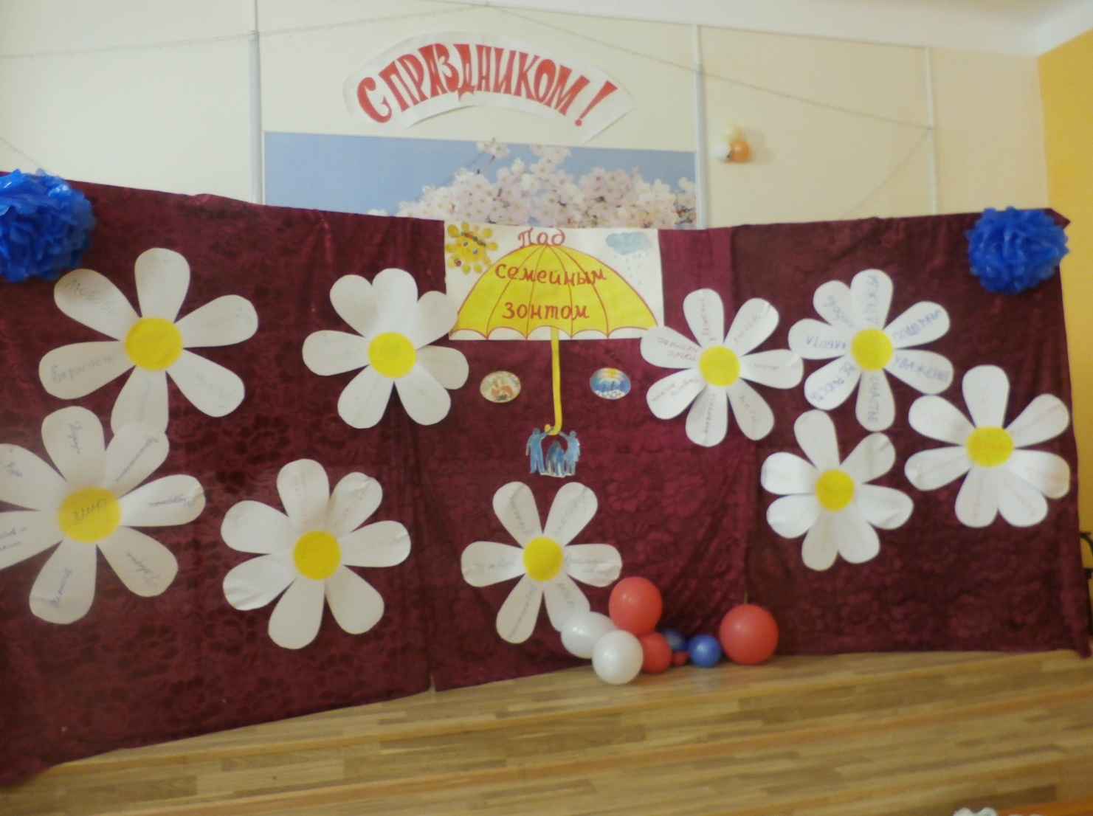

- С 16 июля в клубе была организована выставка прикладного искусства «Из бабушкиного сундука», согласно плана мероприятий на 2018 год. На выставке были представлены старинные вещи, которые любезно предоставили жители пос. Тюш. Выставку посетило 15 человек.
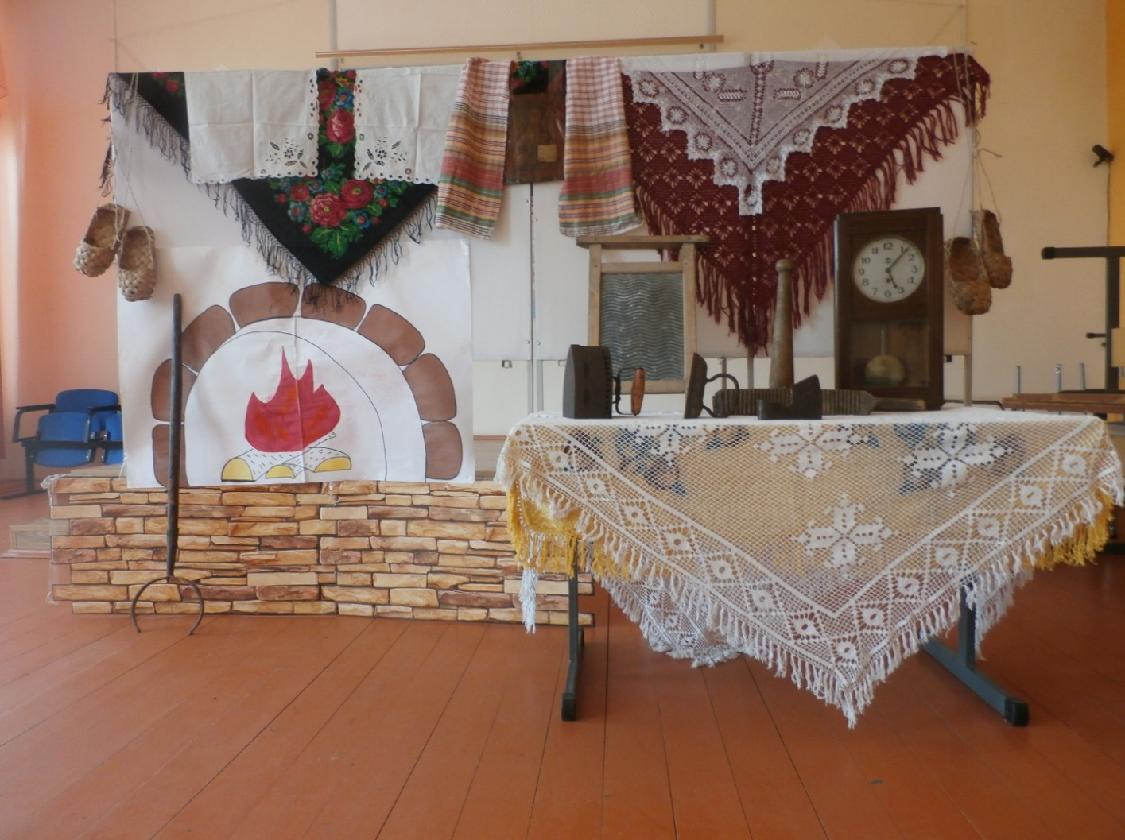
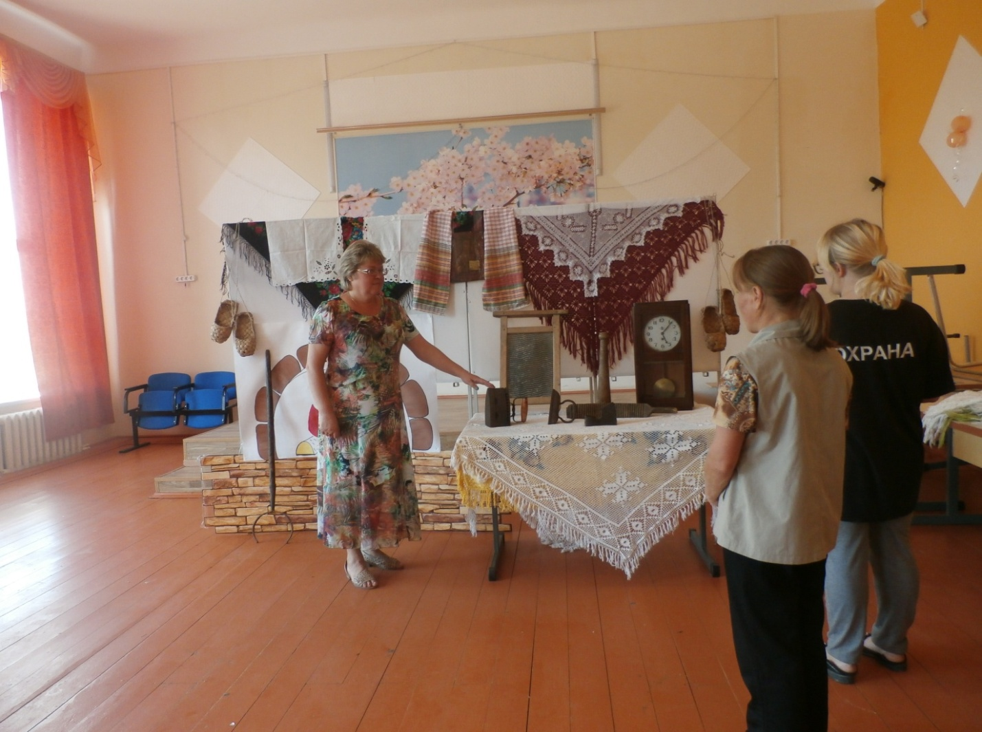
Директор МБУ «Тюш СДК» Е.П.Курганова

